### **Exercise 00 — Preparatory work (Подготовительные работы) Доставка заказов**

СОДЕРЖАНИЕ

1. Глоссарий.
2. Луковичная диаграмма.
3. Контекстная диаграмма.
4. Проблемы, для решения которых создается система.
5. Бизнес-требования (бизнес-цели).
6. Роли стейкхолдеров.
7. Функции ролей в системе
8. Потоки данных, направляемые/получаемые внешними системами

## Глоссарий

| **Термин** | **Определение** |
| --- | --- |
| Заказ | Запрос клиента или магазина на доставку определённых товаров |
| Стейкхолдер | Любое физическое или юридическое лицо, группа или организация, которые могут влиять на проект или продукт, испытывают влияние от него, либо имеют интересы, связанные с ним. |
| Место комплектации | Точка, где формируется и выдается заказ курьеру |
| Место доставки | Адрес, куда необходимо доставить заказ |
| Курьер | Исполнитель, осуществляющий доставку заказов |
| Клиент | Физическое лицо, которому курьер осуществляет доставку |
| Бронирование заказа | Операция, при которой курьер выбирает заказ для выполнения и закрепляет его за собой |
| Оператор | Сотрудник, вводящий заказы в систему, обеспечивает актуальность данных |
| Диспетчер | Сотрудник, контролирующий процесс доставки, распределяющий или переназначающий заказы между курьерами |
| Мобильное приложение | Программное обеспечение для курьеров, через которое они получают и подтверждают заказы |
| Интеграция | Обмен данными между онлайн-системой доставки и внешними ИТ-системами (например, бухгалтерией) |
| Личный кабинет курьера | Раздел системы, где курьер может просматривать свою историю доставок и начисленную оплату |
| Система учета заказов | Основное ПО, где хранятся данные о заказах, статусах, доставках |
| Поставщик заказа | Магазин или предприятие питания, формирующее и отдающее заказ на доставку |
| Оплата курьера | Сумма, начисляемая курьеру за выполненные заказы, отражается в системе |
| Потребность | Ожидание или запрос, который должен быть удовлетворён для достижения целей стейкхолдера. |
| Интерес | Цель или выгода, которую стейкхолдер стремится получить от проекта или продукта. |
| Проблема | Текущая или потенциальная сложность, с которой сталкивается стейкхолдер. |
| Влияние | Способность стейкхолдера оказывать воздействие на решения, ход и результат проекта. |
| Требование | Описание потребности, поведения, свойства или ограничения, которым должна соответствовать разрабатываемая система. |
| Бизнес-требование | Высокоуровневая бизнес-цель организации или заказчика системы. |
| Функциональное требование | Требуемое поведение системы в определённых условиях. |
| Сервис | Сервис доставки еды и продуктов “FoodChill” |
| MVP | MVP (минимально жизнеспособный продукт) — это начальная версия продукта, обладающая минимально необходимым набором функций для решения ключевой задачи целевой аудитории и проверки основных гипотез бизнеса с наименьшими затратами ресурсов и времени. |

## Луковичная диаграмма

## 3. Контекстная диаграмма

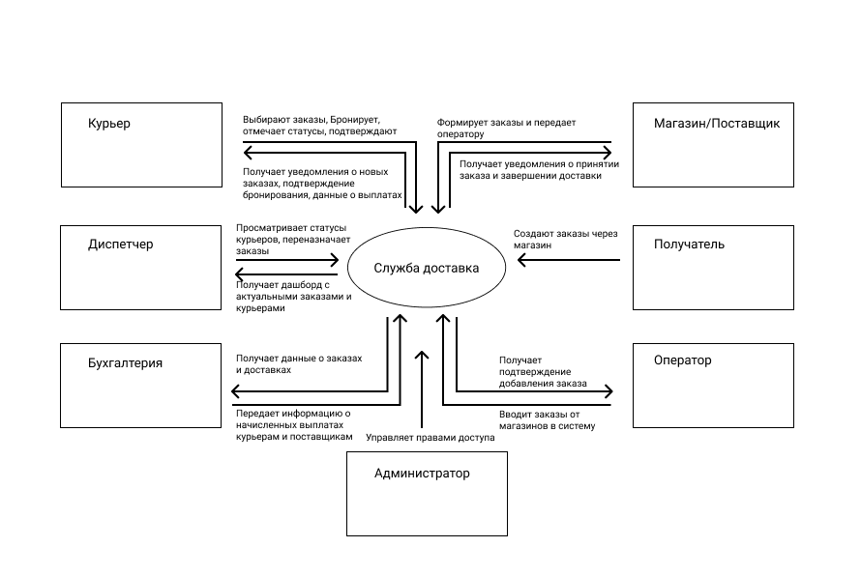

## 

## 

## 

## 4. проблемы, для решения которых создается система

| **№** | **Роль** | **Проблемы as is** |
| --- | --- | --- |
| 1 | Разработчик системы | Отсутствие четкого ТЗ и частые изменения требований |
| 2 | Поставщик | Не получает подтверждения о приеме заказа в систему |
| 3 | Курьер | Недостаток информации о заказе и точке выдачи |
| 4 | Диспетчер | Сложности с ручным перераспределением заказов |
| 5 | Оператор | Ручной ввод заказов занимает много времени, ошибки |
| 6 | Бухгалтер | Отсутствие полной информации о доставке заказа |
| 7 | Администратор | Ошибки при регистрации и назначении ролей |
| 8 | Основатель стартапа | Отсутствие полной картины о происходящем, трудно принимать решения |
| 9 | Получатель заказа | Не всегда может понять статус доставки |

## 5. Бизнес-требования

# **Сведения о потребности услуг на рынке**

Согласно имеющимся сведениям, в локдаун многие продуктовые магазины и предприятия питания резко увеличили объемы онлайн-продаж, и потому возросла потребность в быстрой доставке мелких партий товаров индивидуальным клиентам.

# **Проблемы, решение которых предлагает Сервис**

Увеличение количества онлайн заказов, с которыми не справляются поставщики

# **Основное предлагаемое решение**

Реализация сервиса доставки еды и продуктов, который сможет выполнять определенный объем заказов и таким образом закрыть потребность поставщиков в выполнении этих заказов

# **Бизнес-цели**

- покрыть дополнительные потребности поставщиков в осуществлении доставок до клиентов

- увеличить прибыль поставщиков за счет увеличения количества заказов и снижения количества отмен

- улучшить качество оказываемых услуг по доставке за счет: скорости доставки, снижения количества просрочек, повышения рейтинга мобильных приложений поставщиков в магазинах мобильных приложений, обеспечения

# **Возможности применения Сервиса**

Сервис в первом своем исполнении будет реализован как MVP, имеющий ограниченный функционал, но способный решить проблемы поставщиков. Сервис в текущей своей реализации не может быть рассмотрен как полноценная замена службы доставки, а только как дополнительное решение, способное выполнить излишки заказов у поставщиков. Границы MVP будут описаны в следующем разделе в качестве функций ролей системы

## 6. Перечень стейкхолдеров и их ролей в системе

| **Стейкхолдер** | **Роль** | **Описание** |
| --- | --- | --- |
| Партнер (ресторан/магазин) | Поставщик | Юридическое лицо или индивидуальный предприниматель, предоставляющий блюда или еду для заказа через сервис. Отвечает за качество продукции, актуальность меню и своевременную подготовку заказов. |
| Курьер | Курьер | Сотрудник или партнёр сервиса, осуществляющий физическую доставку заказов от поставщика к конечному клиенту. Отвечает за своевременность и сохранность доставки, а также коммуникацию с клиентом по вопросам доставки. |
| Диспетчер | Диспетчер | Сотрудник, координирующий заказы между клиентами, поставщиками и курьерами. Следит за оптимальной загрузкой курьеров, помогает решать внештатные ситуации, контролирует выполнение заказов. |
| Оператор | Оператор | Сотрудник, наполняющий базу заказов |
| Финансовый отдел | Бухгалтер | Специалист, отвечающий за финансовое сопровождение деятельности сервиса: учёт операций, расчёты с партнёрами и сотрудниками, налоговая отчётность, контроль движения денежных средств. |
| Администратор | Администратор | Сотрудник, обеспечивающий техническое и организационное функционирование сервиса: управление пользователями, регистрация курьеров, настройками платформы, решение административных вопросов. |
| Основатель стартапа | Основатель стартапа | Инициатор и идеолог проекта, принимающий стратегические решения, определяющий вектор развития сервиса, контролирующий ключевые показатели и формирующий команду. |
| Команда разработки | Разработчик | IT-специалист, отвечающий за проектирование, реализацию и поддержку программной платформы сервиса доставки: мобильных приложений, сайта, backend-систем и интеграций. |

## 7. Основные роли сервиса и их функции

| **Роль** | **Функции** |
| --- | --- |
| Поставщик | Просматривать информацию о заказах  Предоставлять информацию о заказе оператору  Выполнить отгрузку товара курьеру  Выполнить взаиморасчеты с финансами |
| Курьер | Просматривать информацию о доступных заказах  Забронировать заказ  Забрать заказ у поставщика  Доставить заказ клиенту  Отмечать статус заказа  Просмотреть информацию об оплате в личном кабинете |
| Диспетчер | Контролировать курьеров и выполнение заказов  Переназначить заказ |
| Оператор | Внести заказ в систему  Редактировать заказ |
| Бухгалтер | Получить информацию о заказах в свою ИТ-систему  Выполнить взаиморасчеты  Рассчитать оплату курьеров |
| Администратор | Зарегистрировать курьера  Управлять правами доступа пользователей |
| Основатель стартапа | Просматривать статистику заказов  Просматривать финансовые отчеты |
| Разработчик | Создать и поддерживать систему |

## 8. потоки данных, направляемые/получаемые внешними системами

| **Стейкхолдер** | **Вход** | **Выход** |
| --- | --- | --- |
| Курьер | Просматривает и выбирает заказы, бронирует, отмечает статусы, подтверждет доставку | Уведомление о новых заказах, подтверждение бронирования заказа, обновление заказа в системе, поступление оплаты на счет, доступ к истории заказов и выплат |
| Магазин/поставщик | Отправляет через диспетчера список заказов, - Уточняет детали заказа (адрес, сроки) | Уведомление о принятии заказа в систему, |
| Диспетчер | Просматривает список курьеров и их статусы (свободен/занят), Переназначает заказы курьерам | Дашборд с актуальными заказами и курьерами, Уведомления курьеров о изменениях |
| Бухгалтерия | Получает данные о заказах, Рассчитывает оплату поставщикам/курьерам, Передает информацию  в систему | Начисление оплаты поставщикам и курьерам, Передача данных о начислениях в систему (отражение в ЛК курьера), Формирование отчетов для налогового учета |
| Оператор | Ввод заказа в систему | Подтверждение добавления заказа |
| Администратор | Настройка прав доступа, регистрация пользователей, Блокирует/разблокирует аккаунты | Подтверждение настройки прав |
| Получатель | Оформляет заказ через магазин/поставщика | Уведомление о принятии заказа |